**物料主数据\_基本视图**

**一．视图说明**

    物料主数据的基本视图是维护一个物料的最为基本的数据，也都是无组织机构数据。这些数据不会因为不同的组织机构（如工厂、库存地点）改变而改变。

    基本视图创建（如TCODE：MM01）后，就不能再用创建的方法进行维护，需用修改的方式（TCODE：MM02）。

    维护会计视图，在选择视图对话框中，选中“基本数据1”、“基本数据2”条目（如图1所示），点击确认键，如无其它组织机构需要输入，则直接进入维护界面。

[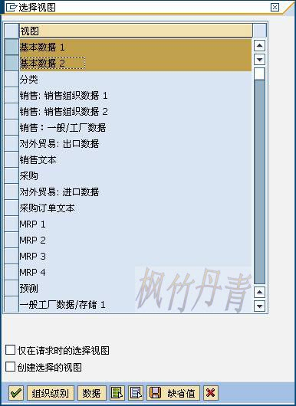](http://photo.blog.sina.com.cn/showpic.html#blogid=4e997c670100e9ae&url=http://s15.sinaimg.cn/orignal/4e997c67g7bdf3fbe720e)

图1 选择视图对话框视图

**二．界面说明**

    维护界面由主界面和附加界面组成，一般情况只维护主界面就可以了。主界面如图2、图3所示。重要参数如下：

**物料描述**：当前语言环境的描述，如图2中的“手机追梦 A20”，其它语言描述见下述附加数据中。

**基本计量单位**：无组织机构数据，在基本视图1中有维护。

**物料组**：无组织机构数据，用于物料统计，详见《[定义物料组](http://blog.sina.com.cn/s/blog_4e997c670100dy27.html)》。

**产品组**：无组织机构数据，用于物料销售，详见《[定义产品组](http://blog.sina.com.cn/s/blog_4e997c670100e7hp.html)》，此值可不维护；如维护则与销售组织、分销渠道、产品组形成销售范围（详见《[定义销售范围](http://blog.sina.com.cn/s/blog_4e997c670100e7x2.html)》），在销售订单中会要求强制匹配。

**毛重**、**净重**：毛重值应当比净重值大，否则报错。如维护则销售订单中会自动带出。

[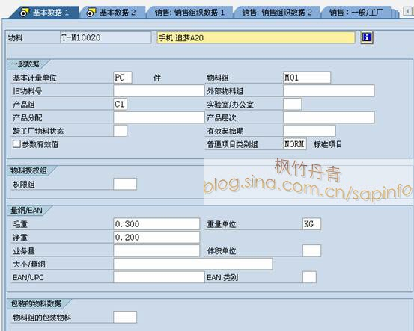](http://photo.blog.sina.com.cn/showpic.html#blogid=4e997c670100e9ae&url=http://s15.sinaimg.cn/orignal/4e997c67g7bdf418d016e)

图2 基本数据1界面

[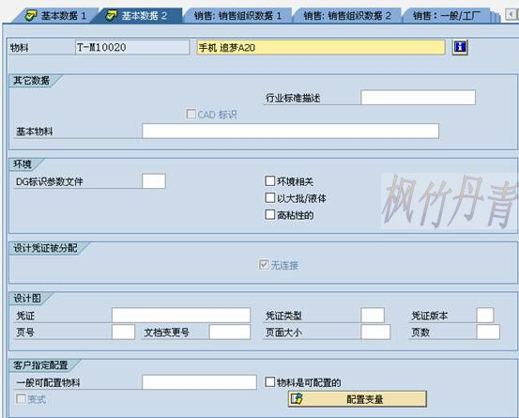](http://photo.blog.sina.com.cn/showpic.html#blogid=4e997c670100e9ae&url=http://s11.sinaimg.cn/orignal/4e997c67g7bdf43c0feca)

图3 基本数据2界面

    在主界面点击“附加数据”按钮（[物料主数据_基本视图](http://photo.blog.sina.com.cn/showpic.html#blogid=4e997c670100e9ae&url=http://s9.sinaimg.cn/orignal/4e997c67t6e1db0993f08&690)），则进入物料的附加数据界面，附加数据有多个标签页，见图4至图10。在这些界面点击“主数据”按钮（[物料主数据_基本视图](http://photo.blog.sina.com.cn/showpic.html#blogid=4e997c670100e9ae&url=http://s3.sinaimg.cn/orignal/4e997c67t6e1db1135942&690)）则返回主界面。

    图4的描述标签页中，可以添加多种语言描述。

    图5的计量单位标签页中，可以添加多种计量关系，如基本计量单位是件(PC)，发货单位中要用到盒(BOX)，1盒内装6只，则此处需添加条目1 BOX = 6 PC。

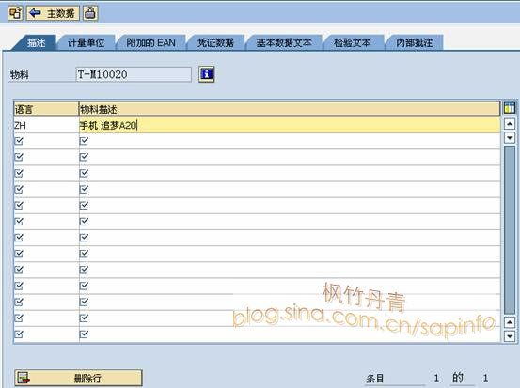

图4 附加数据\_描述界面

[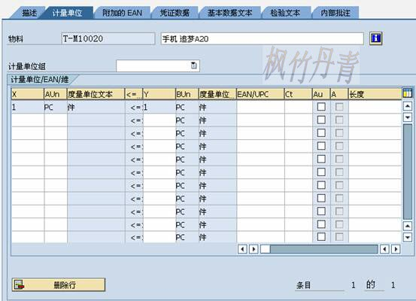](http://photo.blog.sina.com.cn/showpic.html#blogid=4e997c670100e9ae&url=http://s6.sinaimg.cn/orignal/4e997c67g7bdf47d0db45)

图5 附加数据\_计量单位界面

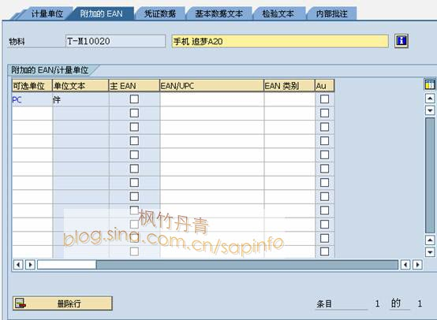

图6 附加数据\_附加的EAN界面

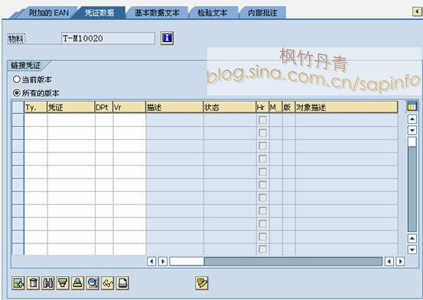

图7 附加数据\_凭证数据界面

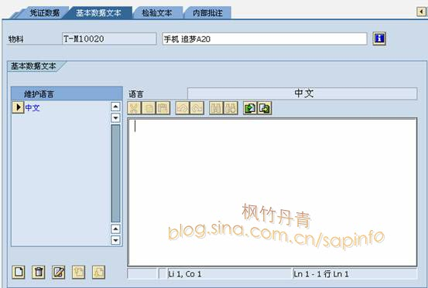

图8 附加数据\_基本数据文本界面

[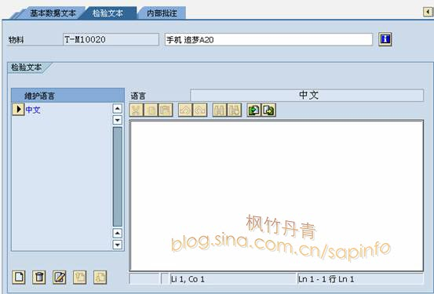](http://photo.blog.sina.com.cn/showpic.html#blogid=4e997c670100e9ae&url=http://s12.sinaimg.cn/orignal/4e997c67g7bdf4c47b50b)

图9 检验文本界面

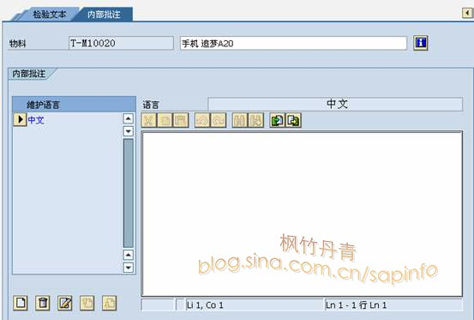

图10 内部批注界面

**三．维护示例数据说明**

    维护示例数据如表1，未用到附加数据的维护，界面参考上述图例。

|  |  |  |  |
| --- | --- | --- | --- |
| **条目** | **R/O** | **数据** | **备注** |
| **基础信息** | | | |
| 物料 | R | T-M10020 |  |
| 行业领域 | R | M 机械工程 |  |
| 物料类型 | R | HAWA 贸易货物 |  |
| **基本数据1,2** | | | |
| **一般数据** | | | |
| 描述 | R | 手机追梦 A20 |  |
| 基本计量单位 | R | PC |  |
| 物料组 | R | M01 |  |
| 产品组 | R | C1 |  |
| 普通项目类别 | R | NORM 标准项目 | 默认值 |
| **量纲/EAN** | | | |
| 毛重/重量单位 | O | 0.300 / KG |  |
| 净重 | O | 0.200 |  |

表1 物料主数据基本视图示例